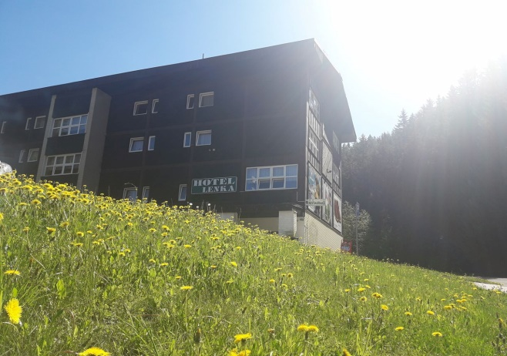
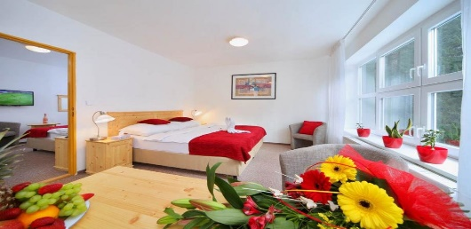
Vážené nadační rodiny,
nabízíme vám k individuálnímu pobytu Hotel Lenka, který se nachází v lyžařském areálu Sv. Petr ve Špindlerově Mlýně.
Lyžařská 282, Špindlerův Mlýn

Oblíbený tříhvězdičkový hotel vhodný pro rodiny s dětmi v klidné části nedaleko Špindlerova Mlýna v těsné blízkosti sedačkové lanovky Sv. Petr. Od centra je hotel vzdálen1 km.
Třípatrový hotel se nachází ve svahu. Před hotelem v přízemí a u třetího patra je parkoviště. Tam je za 100m sedačková lanovka Sv. Petr, která je pro hosty hotelu zdarma.
V hotelu jsou K dispozici 2 restaurace (v jedné je umístěn dětský koutek, televize, tuto část je vhodné využít pro volnočasový program). Dále sauna, po domluvě je možné objednat i masáže, zapůjčení kol.
Každý pokoj má vlastní koupelnu a satelitní TV, ve společných prostorách Wi-fi.
Nástup ve 14:00 hod. odjezd v 10:00 hod. nebo dle domluvy. Při objednávání hlaste, že jste z Nadace policistů a hasičů.
Pobyt možné uskutečnit v uvedených termínech, kdy je pro nás cena velmi zajímavě zvýhodněna, proto doporučuji včasnou rezervaci. Ceny pro Nadaci:
1. 5. – 15. 12. 2026: Mimosezóna
- 890 Kč / den / osoba se snídaní a večeří formou menu
- Další jídla je možné přikoupit:
  - Oběd formou menu: 150 Kč/ osoba
- Oběd či večeře je dvouchodové menu (polévka a hlavní chod)
- Děti do 10 let: 500 Kč / den
- Děti do 3 let s rodiči na lůžku a snídaní zdarma
- každý den jízda na lanovce (Sv. Petr či Medvědín) zdarma (v případě, že je v provozu)
V tomto termínu je možný zkrácený pobyt 2 a více nocí

2. 1. – 27. 1. a od 5. 3. – 20. 3. 2026: Sezóna
- 1490 Kč / den / osoba se snídaní a večeří formou menu
- Další jídla je možné přikoupit:
  - Oběd formou menu: 150 Kč/ osoba
- Oběd či večeře je dvouchodové menu (polévka a hlavní chod)
- Děti do 10 let: 790 Kč / den
- Děti do 3 let s rodiči na lůžku a snídaní zdarma
Výše uvedené ceny v sezóně jsou platné při pobytu na 3 a více nocí
Na pobyt lze vystavit fakturu
Případně platba v hotovosti nebo kartou na recepci hotelu
KONTAKT: tel. +420 73916 86 16, www.lenkahotel.cz, email: info@lenkahotel.cz
Nadace policistů a hasičů: Mgr. Hana Procházková
Tel. 739 392 658, email: hana.prochazkova@pcr.cz

